Hola, faltó agregar esto,lo cual es útil para el siguiente Quiz y en general ayuda mucho a comprender las CNN.

Para calcular las dimensiones de la red luego de aplicar la convolución se usa la siguiente formula:

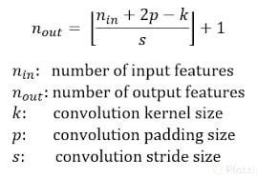

Por ejemplo para una imagen con medidas iniciales de 28x28x1 que tiene 1 filtro de 3x3 , un padding de “same” , stride 1 y 16  
canales de salida se tiene lo siguiente:

n eje x= (28+2(1) -3)/1 +1 =28

n eje y= (28+2(1) -3)/1 +1 =28

Siendo las dimensiones de salida 28x28x16